Välkomna-bordet

* Avprickningslista
* Små spelprogram att dela ut/någon sorts välkomstpapper
* Anmäl ert lag här-lapp att sätta på bordet
* Penna

**Välkommen-bordet**

Pricka av alla lag. (Om något lag inte dyker upp i rimlig tid meddela speaker eller någon annan som kan göra om spelschemat.)

|  |  |  |
| --- | --- | --- |
| **Flickor** | | |
| börjar 9:30 | börjar 10:20 | börjar 11:10 |
| Länghem Röd  Marbo Gold  Kvarnby F08 Gul  Borås F08 Svart  Ytterby IS Vit  Kvarnby F08 Grön  Kvarnby F08 Svart  Marbi Stars | Bankeryd  KFUM Göteborg  Marbo Queens  Onsala Svart  Länghem Vit  Borås F08 Orange  Ytterby IS Röd  Eastside Girls | Högsbo F08 Lions  Högsbo F08 Tiger  Högsbo F08 Panthers |

|  |  |
| --- | --- |
| **Pojkar** | |
| börjar 13:40 | börjar 14:30 |
| Borås P08 Svart  Marbo Gul  Kungsbacka  Lerum  Eastside 2  Stenungsund Mix  Varberg  Kvarnby P08 | Borås P08 Orange  Marbo Vit  Högsbo P08 Tigers  KFUM Göteborg  Länghem  Marbo Svart  Högsbo P08 Lions  Eastside 1 |

Om ni vill kan ni skriva ut små spelscheman till lagen som kommer t.ex.:

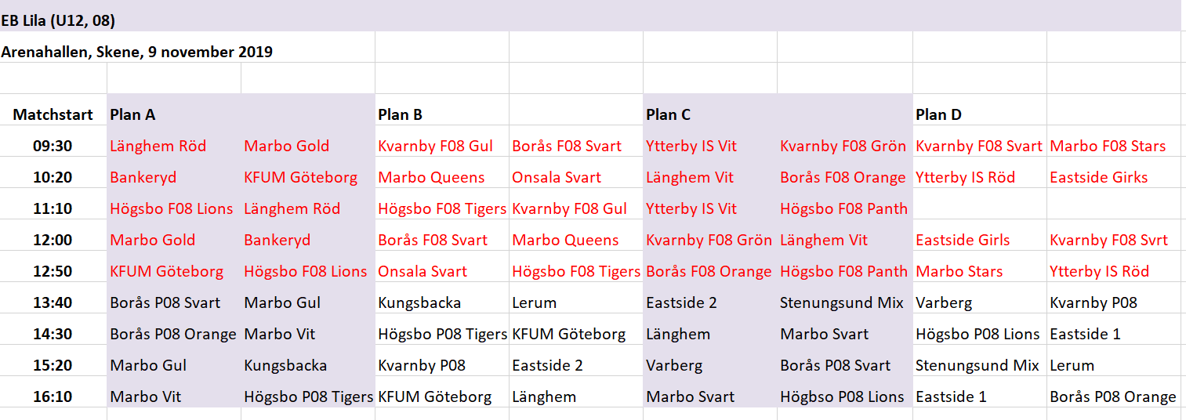

Anmäl ert lag här